# 7 Membuat Tile Platform

|  |  |  |
| --- | --- | --- |
| **NIM** | : | 2118003 |
| **Nama** | : | Kevin Majesta Ivano |
| **Kelas** | : | A |
| **Asisten Lab** | : | M. Rafi Faddilani (2118144) |

## 1.1 Tugas 1 : Membuat Tile Platform

1. **Plat Platform**
2. Buka *Project* Unity sebelumnya yang telah diimpor dengan aset dari *Unity Asset Store* bisa dilihat dari gambar dibawah ini

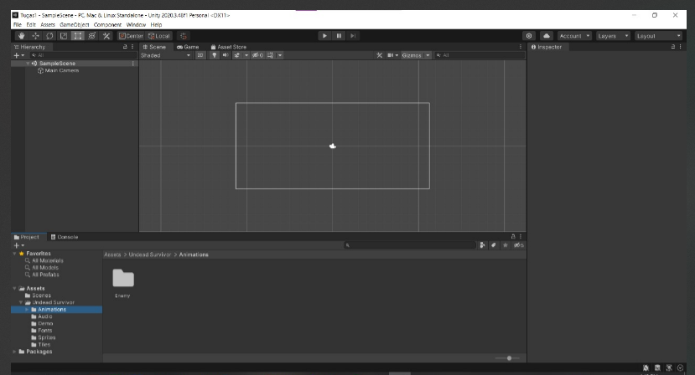

### 1.1 Masuk Unity

1. Klik kanan pada folder *Assets*, kemudian pilih *Create* > Folder, dan beri nama folder tersebut "Praktikum".

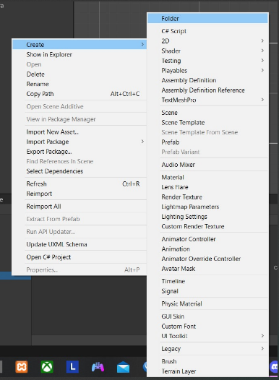

### 1.2 Buat Folder

1. Pada folder "Praktikum", pilih *Create* > Folder, Tambahkan folder Baru "Tiles", nantinya folder ini akan digunakan untuk menyimpan tile

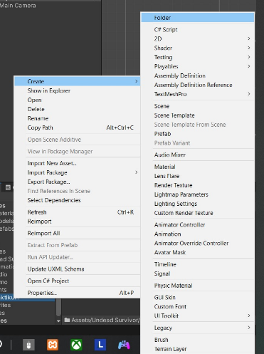

### 1.3 Buat folder

1. Buat folder baru lagi di dalam folder "Praktikum" dan beri nama "Tile Palette".

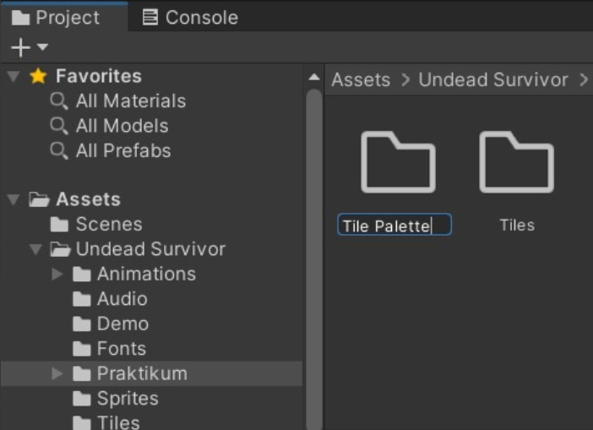

### 1.4 Buat folder

1. Di dalam folder "Praktikum", klik kanan lalu lalu pilih *Create* > *Scene*.

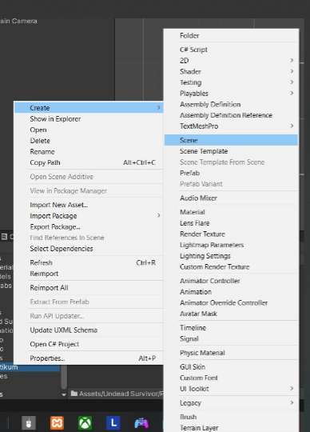

### 1.5 Buat scene

1. Berikan nama pada scene tersebut, bisa menjadi "GAME" atau nama lain yang diinginkan. Setelah itu, klik dua kali pada scene tersebut.

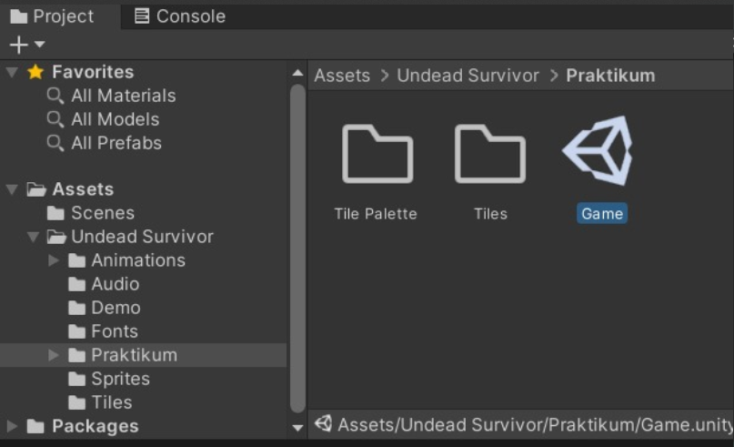

### 1.6 Ubah nama

1. Klik pada Window "GAME", lalu klik pada bagian *Free* *Aspect*, pilih rasio 16:9, dan kemudian kembali *Window* *Scene*.

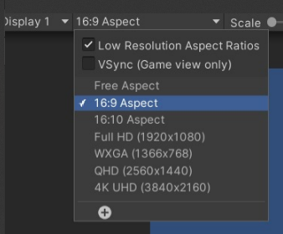

### 1.7 Ubah rasio

1. Pada menu atas, Klik *Menu Windows* kemudian pilih Tile Pallete

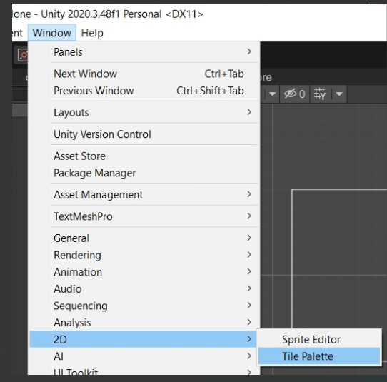

### 1.8 Pilih Tile Pallete

1. Ketika Windows tile palettes muncul, pilih Create New Pallet, berikan nama pada palet, dan setelah itu klik Create.

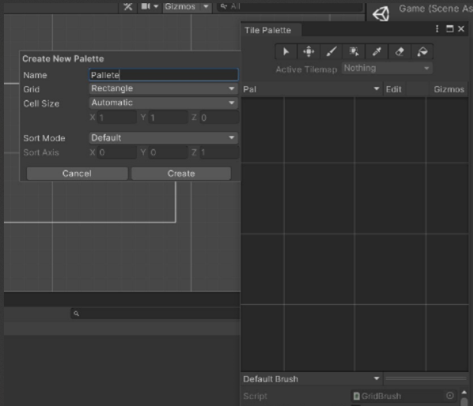

### 1.9 Buat palet baru

1. Simpan Pallete tersebut ke dalam folder “Tile pallete” yang telah dibuat sebelumnya.

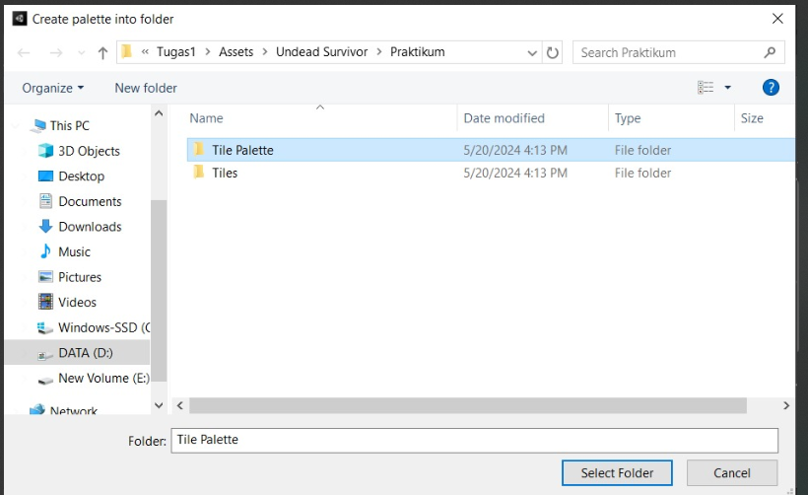

### 1.10 Simpan palette

1. Cari *Asset Texture* yang telah didownload sebelumnya, lokasinya dapat dilihat pada gambar di bawah ini. Pilih "tile set", kemudian klik panah kecil di sebelah tileset tersebut untuk membuka berbagai tile.

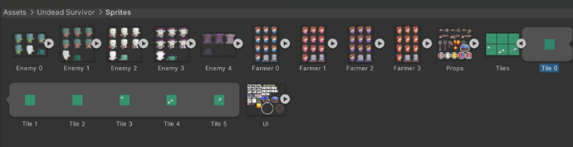

### 1.11 Buka berbagai tile

1. Drag asset yang diperlukan kedalam tile pallete, simpan dalam folder “Tile” yang sudah dibuat sebelumnya pada folder dibawah ini D: \Praktikum Fix\Assets\SunnyLand Artwork\Praktikum\Tile Pallete

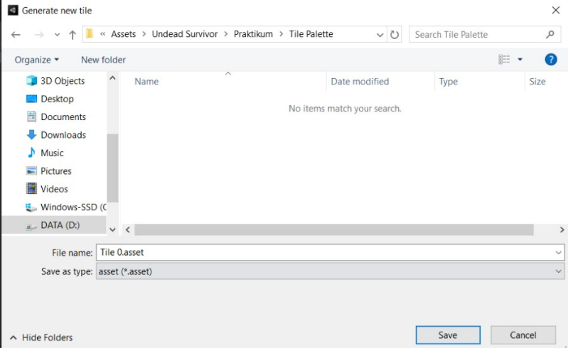

### 1.12 Simpan tile

1. Pada menu Hierarchy, buatlah *game object* baru dengan cara klik kanan, pilih *2D Object>Tilemap>Rectangular*, maka ini akan menampilkan kotak-kotak pada area kerja untuk memudahkan penempatan tile

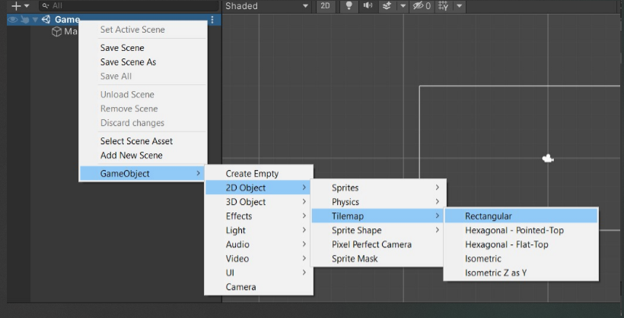

### 1.13 Buat *game object*

1. Kemudian Dalam tile palette, gunakan opsi "*Paint With Active Brush*" (*Shortcut* B) untuk menempatkan tile pada area kerja. yang dapat membuat tile sesuai keinginan.

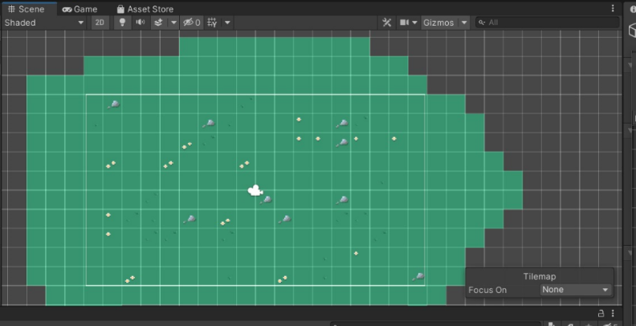

### 1.14 Buat tile

1. Klik kanan pada menu Hierarchy, pilih *Create Empty*, namakan *Property*

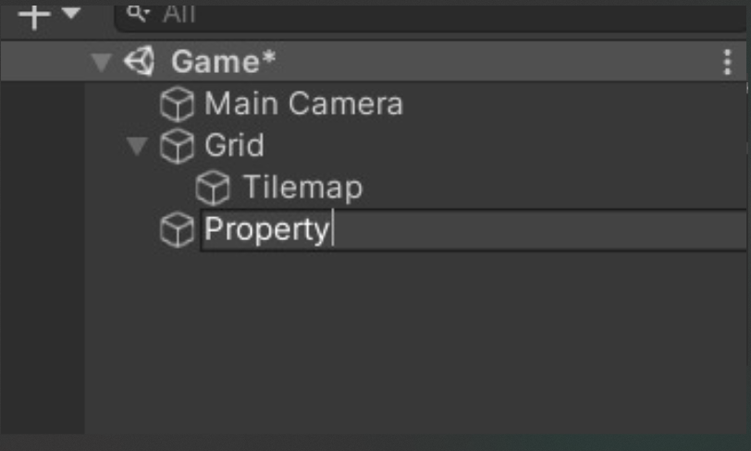

### 1.15 Folder property

1. Pada *Inspector*, klik *Add Component*[*​*](https://modul-anigame.vercel.app/docs/modul-anigame/bab7/modul#22-pada-inspector-klik-add-component)

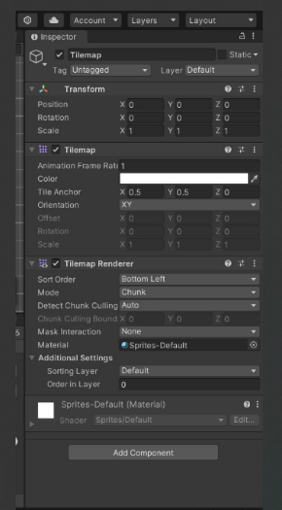

### 1.16 Buat component

1. Cari komponen bernama *Tilemap* *Collider* 2D, komponen tersebut berguna agar saat memasukkan karakter game, nantinya dapat menyentuh bagian tanah.

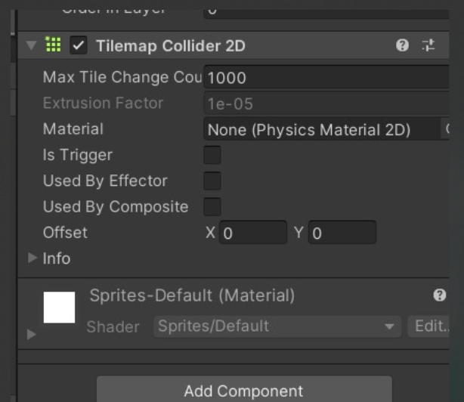

### 1.17 Masukan karakter game

1. Untuk mengetes apakah *collider* tersebut berhasil apa tidak, tambahkan satu karakter kedalam lembar kerja. Jangan lupa samakan *pixel* per unit pada karakter menjadi 48 seperti ukuran *pixel* per unit pada asset yang digunakan pada tilemap.

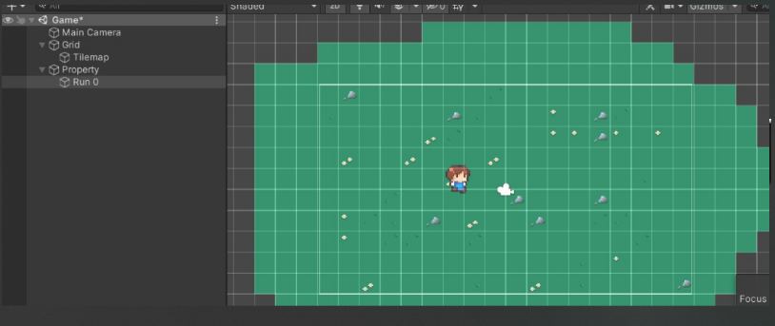

### 1.18 Tes *collider*

1. Klik karakter tersebut, pergi ke *Inspector* dan klik *Add Component*, kemudian cari komponen bernama *RigidBody2D*, komponen tersebut berguna untuk memberikan efek gravitasi pada objek

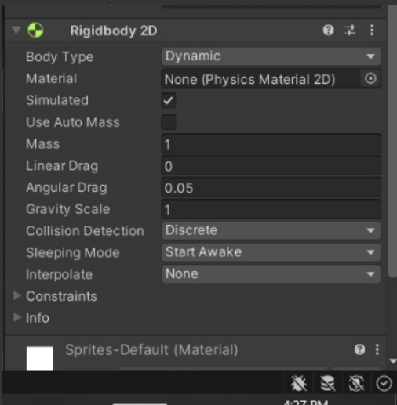

### 1.19 Tambah rigidbody

1. Jika di play, karakter tersebut akan jatuh ke melewati tanah, karena hanya diberi gravitasi

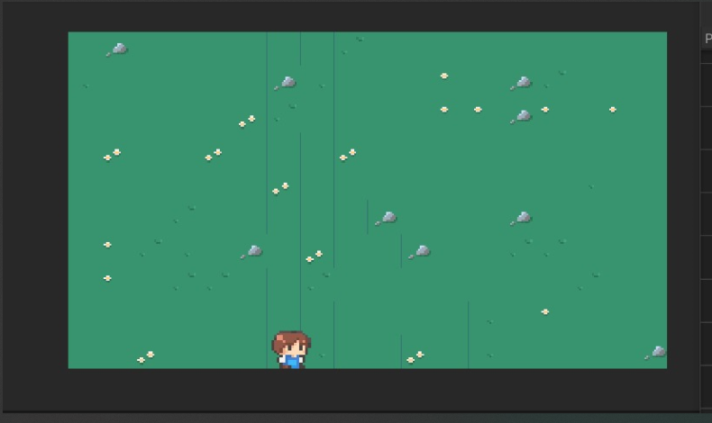

### 1.20 Hasil

1. Tambahkan satu lagi komponen bernama *Box Collider 2D*

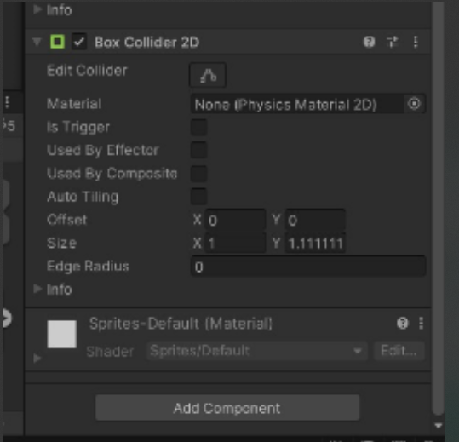

### 1.21 Menambahkan *box collider*

1. Jika di Play, maka karakter akan berpijak pada tanah, tilemap dan karakter keduanya harus diberi collider agar keduanya saling menabrak

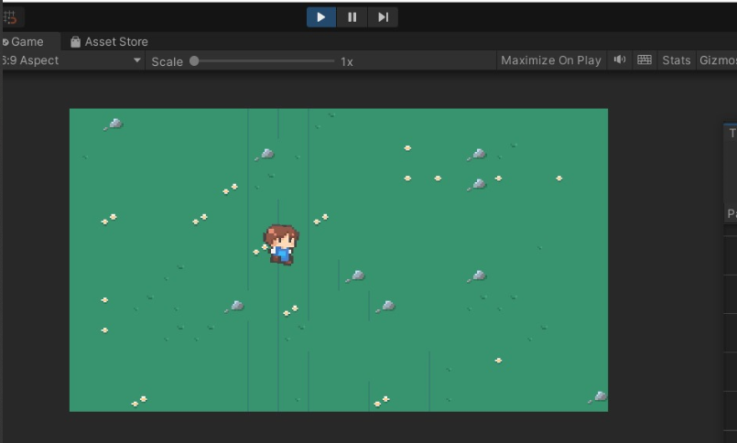

### 1.22 Hasil Akhir

1. **Repository GitHub**

Kevinmajesta/2118003_PRAK_ANIGAME